МУНИЦИПАЛЬНЫЙ СОВЕТ

РЫБИНСКОГО МУНИЦИПАЛЬНОГО РАЙОНА

третьего созыва

РЕШЕНИЕ

от 30 августа 2018 года № 378

О внесении изменений
в правила землепользования и застройки
Судоверфского сельского поселения
Рыбинского муниципального района Ярославской области

На основании ст.ст. 33-35 Градостроительного кодекса РФ, постановления администрации Рыбинского муниципального района от 28.04.2018 № 811 «О подготовке проекта о внесении изменений в ПЗЗ Судоверфского СП применительно к части территории», руководствуясь Уставом Рыбинского муниципального района,
Муниципальный Совет Рыбинского муниципального района

РЕШИЛ:

1. Внести в правила землепользования и застройки Судоверфского сельского поселения Рыбинского муниципального района Ярославской области, утвержденные решением Муниципального Совета Судоверфского сельского поселения от 18.11.2009 № 288 (в редакции решения от 29.06.2017 № 270) следующие изменения:
1.1. Утвердить карту градостроительного зонирования д. Почесновики согласно приложению 1.
2. Утвердить:
- графическое описание местоположения границы территориальной зоны - зоны железнодорожного транспорта (Т2), расположенной в д. Почесновики, Судоверфского сельского поселения, Рыбинского муниципального района, Ярославской области согласно приложению 2;
- перечень координат характерных точек границы территориальной зоны - зоны железнодорожного транспорта (Т2), расположенной в д. Почесновики, Судоверфского сельского поселения, Рыбинского муниципального района, Ярославской области согласно приложению 3.
3. Опубликовать решение в газете «Новая жизнь».
4. Решение вступает в силу с момента его официального опубликования.
5. Контроль за исполнением настоящего решения возложить на постоянную комиссию по экономической политике и имущественным отношениям Муниципального Совета Рыбинского муниципального района.

Председатель Муниципального Совета
Рыбинского муниципального района А.В. Малышев

Приложение 1
к решению Муниципального Совета
Рыбинского муниципального района
от 30.08.2018 № 378.

Карта градостроительного зонирования д. Почесновики

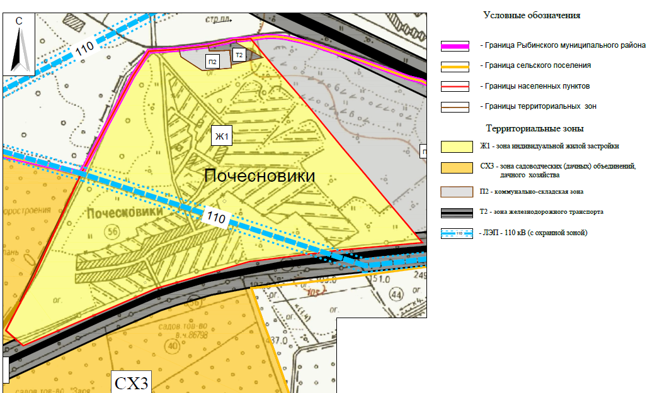

Приложение 2
к решению Муниципального Совета
Рыбинского муниципального района
от 30.08..2018 № 378.

Графическое описание местоположения границы территориальной зоны – зоны железнодорожного транспорта (Т2), расположенной в д.Почесновики, Судоверфского сельского поселения, Рыбинского муниципального района, Ярославской области

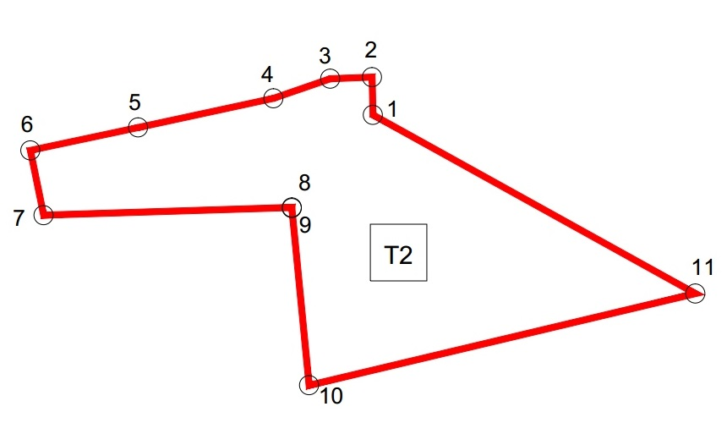

Приложение 3
к решению Муниципального Совета
Рыбинского муниципального района
от 30.08.2018 № 378.

Перечень координат характерных точек границы территориальной зоны – зоны железнодорожного транспорта (Т2), расположенной в д.Почесновики, Судоверфского сельского поселения, Рыбинского муниципального района, Ярославской области

Обозначение (номер) характерной точки | Перечень координат характерных точек в системе координат, используемой для ведения Единого государственного реестра недвижимости
 | X | Y
1 | 421366.73 | 1263218.14
2 | 421376.07 | 1263217.93
3 | 421375.68 | 1263207.58
4 | 421370.81 | 1263193.51
5 | 421363.60 | 1263160.01
6 | 421357.94 | 1263133.32
7 | 421341.89 | 1263136.60
8 | 421343.81 | 1263198.08
9 | 421343.63 | 1263198.06
10 | 421299.79 | 1263202.34
11 | 421322.49 | 1263297.98

